Čtvrtek 7. 9. – pátek 8. 9. 2017
ČIŠTĚNÍ KOMÍNŮ, revize komínů a kotlů (ATMOS, ROJEK)
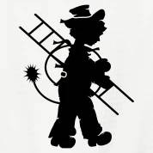
V tyto dny bude pro občany obce k dispozici kominická firma pana Petra Solničky.
Termín návštěvy a rozsah požadavků si domluvte na t.č. 721 247 102.

Čtvrtek 7. 9. – pátek 8. 9. 2017
ČIŠTĚNÍ KOMÍNŮ, revize komínů a kotlů (ATMOS, ROJEK)
V tyto dny bude pro občany obce k dispozici kominická firma pana Petra Solničky.
Termín návštěvy a rozsah požadavků si domluvte na t.č. 721 247 102.

